ÅRSMÖTESPROTOKOLL

Tid:18:00
Plats: Glöstorpsskolans Matsal

§ 1 Ordförande Jonny Enelund hälsade de närvarande medlemmarna välkomna och förklarade årsstämman öppnad.

§ 2 Till ordförande för årsstämman valdes Tomas Brundin.

§ 3 Till sekreterare för stämman valdes Tony Turujlija.

§ 4 Till justeringsmän och rösträknare valdes Holger Hellström och Lennart Berlin.

§ 5 Stämman fann att kallelsen till stämman utsänts inom stadgeenlig tid d.v.s. 14 dagar före årsstämman.

§ 6 Stämman godkände föreslagen dagordning efter en korrigering av valberedningens förslag.

§ 7 Av upprättad närvaroförteckning framgick att 46 beslutsmässiga medlemmar var närvarande samt att 2 fullmakter inlämnats.

§ 8 Upprättad röstlängd godkändes att gälla vid eventuell votering.

§ 9 Förvaltningsberättelse

Styrelsens förvaltningsberättelse godkändes av stämman utan vidare kommentarer.

§ 10 Revisorernas berättelse för 2007

I enlighet med revisorernas förslag fastställde stämman:

- Resultat- och balansräkningen för räkenskapsåret 2007
- Styrelsens ansvarsfrihet för 2007
Revisionsberättelsen hade bifogats kallelsen i vilken revisorerna tillstyrkte ansvarsfrihet.
Stämman tillstyrkte ansvarsfrihet.

§11 Framställan från styrelsen

1: Ändring/justering av anläggningsbeslutet.
Ledamot Kristina berättar för årsstämman att anläggningsbeslutet är bristfälligt och att man bör undersöka vad som måste komma till i anläggningsbeslutet för att täcka alla nödvändiga saker. De delar som fattas är molockerna som föreningen äger samt fibernätet. Tur 7 har individuella vattenmätare och även dessa bör komma in i anläggningsbeslutet. Årsstämman beslutar att styrelsen skall undersöka vidare hur detta skall tillämpas och till vilken kostnad.

§12 Motioner från medlemmar

Motion1: Motion angående ändrade rutiner för revision av Ove Ekvall.

Ove förklarar sin motion och anser att föreningen bör anlita en auktoriserad revisor som parallellt med en utvald person i området utför en revision. Styrelsen anser att vi inte bör ta på oss onödiga kostnader och bör först och främst försöka hitta en person i vårt område som kan utföra detta. Föreningen har inga krav på sig att behöva ha en auktoriserad sådan. Årsstämman instämmer och avslår motionen.

Motion 2: Motion angående parkeringstillstånd på gästparkeringarna av Ove Ekvall
Motionen föreslår att p-tillståndet avskaffas och om det inte avskaffas så skall amtalet p-tillstånd ökas till 5st per fastighet.
En medlem berättar att okynnes parkering från norumshöjd har drastiskt minskat på matargata 3. En annan medlem tillstyrker och berättar att även matargata 2 upplevt en mycket stor förbättring. Dock så finns det fortfarande medlemmar som själva utnyttjar gästparkeringen och diskussioner kring hur detta skall lösas diskuterades. Inga förslag kring detta kom fram. Ett förslag var att man skulle införa p-automater. Men detta avslogs ganska omgående p.g.a. av den kostnad som detta skulle innebära för strömdragning/grävning samt risken för förstörelse. Den mängden bilar som parkerar på gästparkeringen skulle inte räcka för att ge någon vinst i detta.

Årsstämman avslår motionen.

Styrelsen får i uppdrag att hitta ett sätt för att lättare distribuera ut tillfälliga p-tillstånd samt hur många p-tillstånd som skall ut. Årsstämman anser även att det blir för många p-tillstånd ute om man skall dela ut 5st till samtliga fastigheter.

Motion 3a: Belysning på gågator och matargator av Britta Svensson.
Styrelsen kommer att kontakta kommunen för att begära att armaturen förbättras på våra matargator så att det lyser ner på marken mer än upp mot himlen.
Beträffande förslaget om att förlänga stolparna vid våra matargator så avslår stämman förslaget. Det största problemet på gångbanorna är de höga häckarna som en del fastigheter har. Man uppmanas att klippa ner dessa för att inte hindra ljuset allt för mycket.

Motion 3b: Dränering vid dagvattenavlopp.
Styrelsen meddelar att man redan har initierat ett sådant arbete för att gå igenom samtliga brunnar och att nödvändiga åtgärder sker.

§13 Fastställande av arvoden för 2008

Stämman beslutar att fastställa arvodet enligt det beslut som togs 2007.

§14 Styrelsens förslag till inkomst- och utgiftsstat för 2008 samt debiteringslängd.
Anita Andhult undrade varför inte det nya arvodet redan fanns med på 2007 års resultat. Styrelsen förklarar att enligt stämmobeslut 2007 så skulle de nya arvodena först gälla efter årsmötet 2008. Ingegerd Hansson sade att hon enligt en källa fått reda på att styrelsen redan hade tagit ut det nya arvodet som man hade rätt till först efter årsstämman. Revisor Ove Ekvall dementerar detta och säger att styrelsen har tagit ut rätt arvode. Vidare diskuterades även en höjning av arvode för förvaltarna. Styrelsen har redan haft denna på agendan men inget beslut har ännu tagits kring detta. Intäkten kring bredbandet är bara hälften av förra årets summa påpekade Ove Ekvall. Styrelsen förklarar att den extra 25 kronan som tas ut kommer att upphöra. Avstämning sker vid halvåret och föreningen kommer att fakturera denna summa till Rix port 80.

Årsstämman beslutar att följa styrelsens förslag.

§15 Val av styrelse och styrelseordförande

Stämman valde följande personer till ordinarie styrelseledamöter:

Jonny Enelund, NG 124 1 år kvar (av 2) (ordförande)
Kristina Bodin, NG 38 1 år kvar (av 2) (ledamot)
Staffan Berntzon, NG 32 omval 2 år (ledamot)
Tony Turujlija, NG 37 omval 2 år (sekreterare)
Ninni Diestra, NG 121 1 år kvar (av 2) (kassör)

Till styrelsesuppleanter valdes:

1: Peter Jönsson, NG 1 omval 1 år
2: Peter Lappalainen, NG 125 omval 1 år
3: Nanette Berg Glädt, NG 96 nyval 1 år

§16 Val av revisorer
Till revisorer valdes:

Angela Johansson, NG 113 nyval 1 år
IngaLill Lundström, NG 167 nyval 1 år

Till revisorssuppleanter valdes:

Medzit Selmani, NG 123 omval 1 år
Magnus Gustavsson, NG 6 nyval 1 år

§17 Val av ledamöter till valberedning
Årsstämman beslutar att följande personer får förtroendet att sitta i valberedningen.
Birgitta Jacobsson (sammankallande)
Stefan Lessmark

§18 Övriga frågor
En medlem frågade huruvida styrelsen har rätt till att sätta ut betong grisar på gångbanorna för att förhindra passering genom hela längan. Han får till svar att styrelsen visst har rätt till att lägga ut dessa på de ställen där bilkörningen missbrukas. De gågator som vi har är det enligt svensk lag förbjudet att framföra ett fordon på. Dock har styrelserna sen många år tillåtit att man utnyttjar dessa till att lasta ur och i bilen, men med ytterst stort ansvar och respekt. Styrelsen har all rätt att stänga av all trafik på dessa men finner det inte nödvändigt än att markera på de ställen där det finns problem. Styrelsen kommer även att ta bort dessa efter ett tag. Påpekas bör att man inte hindras att köra fram till sin fastighet, utan bara att man inte kan köra förbi flera längor för att ta sig ut igen. Man får således backa ut, försiktigt. Räddningstjänsten har enligt kontakt med dem meddelat att de inte har några synpunkter angående betonggrisarna då de kan komma fram från endera hållet. En annan orsak är även att brunnslocken endast tål 500kg tryck, och att förhindra onödig genomkörning bidrar till att minska på reparationskostnaderna då man minimerar trafiken.
Sekreteraren Tony meddelar att man precis skrivit på en förlängning av bredbandsavtalet och att man kommer att komma ut med information kring detta till samtliga medlemmar inom kort när alla detaljer är lösta inom föreningen.
Kort beskrivet så är det en gruppanslutning som innebär att föreningen betalar en fast summa till Rix port 80, (ca 15000: -/månad) men administrerar faktureringen till berörda fastigheter själva. Man kommer att se över hur stor summa som kommer att debiteras varje fastighet som har bredband så att det täcker diverse kostnader som detta avtal för med sig. Estimerad kostnad ligger på mellan 150-160:- för 100/10 Mbit
En mer utförlig beskrivning kommer att komma ut.

§19 Avslutning.

Mötesordföranden tackade för ett trevligt möte och visat intresse samt förklarade stämman avslutad

Vid protokollet:
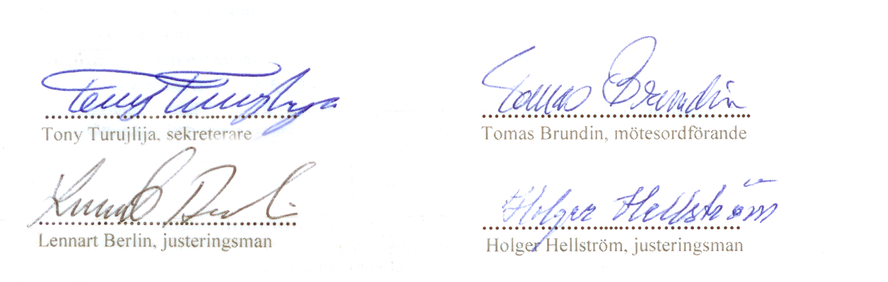

……………………....………… ……………………....…………...
Tony Turujlija, sekreterare Tomas Brundin, mötesordförande

………………….....…………… ……………….....………………
Lennart Berlin, justeringsman Holger Hellström, justeringsman

